**Reflexión**

**Unidad 5:** Guardar datos de JSON y Room

21 de agosto de 2021

* **Aprendizaje:** investigación e implemetación
* **Reflexión:**  Daily meeting
  + **¿Qué he hecho desde la última reunión de sincronización para ayudar al equipo a cumplir su objetivo?**
    - Investigación: Como hacer que room verifique cuando se deben integrar datos y cuando se deben actualizar datos (Continuación)
    - Investigación: como pasar los datos desde json a room (continuación)
    - Implementación de la investigación
  + **¿Qué voy a hacer a partir de este momento para ayudar al equipo a cumplir su objetivo?**
    - Mantener el usuario guardado en viewModel (Pendiente)
    - Implementación de guardado de datos de JSon a Room
  + **¿Qué impedimentos tengo o voy a tener que nos impidan conseguir nuestro objetivo?**
    - No hay impedimentos de momento
* **Links**:
  + [**https://www.it-swarm-es.com/es/android/android-room-inserta-entidades-duplicadas/835692360/**](https://www.it-swarm-es.com/es/android/android-room-inserta-entidades-duplicadas/835692360/)
  + [**https://developer.android.com/codelabs/android-room-with-a-view-kotlin?index=..%2F..index#8**](https://developer.android.com/codelabs/android-room-with-a-view-kotlin?index=..%2F..index#8)
* **Imágenes:**

**Solución para implementar actualizaciones o descartar datos repetidos**

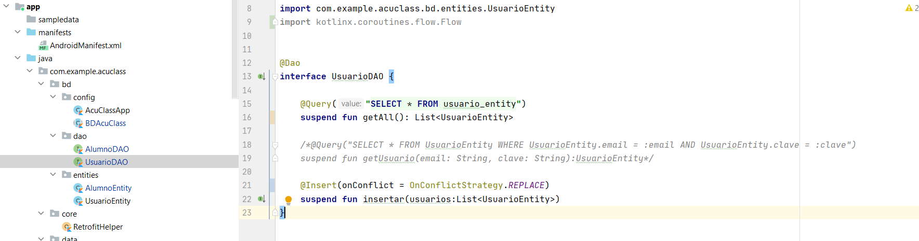

**Implementación de un solo room para actualizar y obtención de datos tanto de la bd como del json**

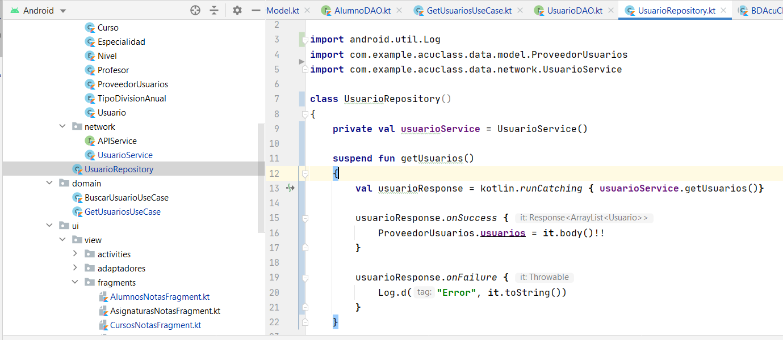

**Imágenes de la investigación para encontrar la solución**

